INDICAÇÃO Nº 808/2024

INDICO QUE SEJA REALIZADA REFORMA GERAL, REVITALIZAÇÃO E MANUTENÇÃO DO CAMPO DE FUTEBOL, VESTIÁRIOS E BANHEIROS FEMININO E MASCULINO, E DAS ARQUIBANCADAS DO ESTÁDIO MUNICIPAL EGIDIO JOSÉ PREIMA, NO MUNICÍPIO DE SORRISO/MT.

WANDERLEY PAULO – Progressistas, vereador com assento nesta Casa, de conformidade com o artigo 115 do Regimento Interno, requer à Mesa que este expediente seja encaminhado ao Exmo. Senhor Ari Lafin, Prefeito Municipal, com cópia a Secretária Municipal de Esporte e Laser e a Secretaria Municipal de Obras e Serviços Públicos, versando sobre a necessidade de realizar reforma, revitalização e manutenção do campo de futebol, vestiários e banheiros feminino e masculino, e das arquibancadas do Estádio Municipal Egídio José Preima, no município de Sorriso - MT.

JUSTIFICATIVAS

Considerando que os banheiros, arquibancadas, calçamento, iluminação, e manutenção da limpeza do Estádio municipal encontram-se em condições precárias;

A presente indicação faz necessária tendo em vista que o local acima citado não se encontra em condições favorável para uso. Pois estas reformas no campo, na iluminação, alambrados, arquibancadas são de suma importância para o futebol, como para os participantes da cidade. Vai valorizar os nossos times, dar mais incentivo aos nossos atletas, sendo, portanto, indispensável essa reforma para beneficiarmos a todos os jovens para que tenham o mínimo de conforto necessário para realizarem seus treinos e assim realizar suas competições nos jogos e campeonatos, sendo também uma atração para os nossos munícipes que gostam de assistir aos jogos de futebol;

Considerando que a reforma promoverá mais conforto e qualidade aos atletas que utilizam o espaço, além de incentivar a prática esportiva, tendo em vista que é necessária a recuperação, e manutenção do Estádio para melhorar o ambiente esportivo;

Considerando que cabe ao Poder Público atender as condições necessárias para atendimento da presente indicação.

Câmara Municipal de Sorriso, Estado de Mato Grosso, em 15 de outubro de 2024.

WANDERLEY PAULO
Vereador PP

FOTOS DO VESTIÁRIO 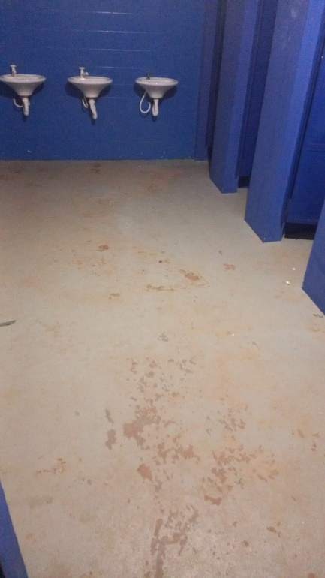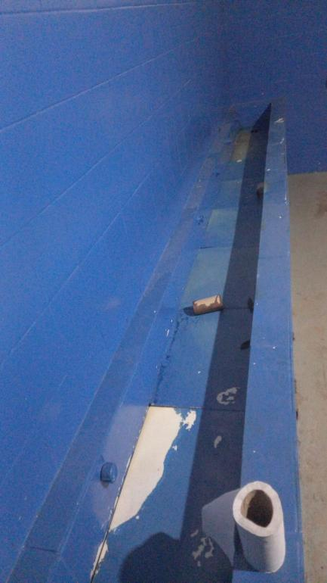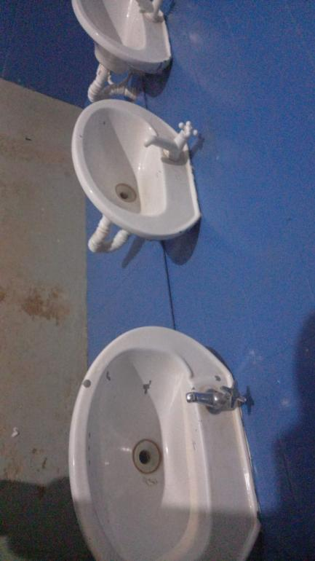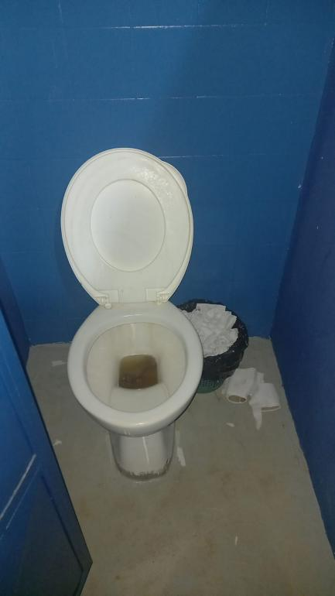

FOTOS DA ARQUIBANCADAS
